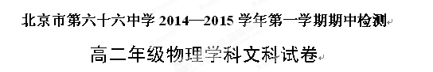2014.11
试卷说明：
1．本试卷共 四 道大题，一道附加题，共 6页。
2．卷面满分 100+10 分，考试时间 90 分钟。
3．试题答案一律在答题纸上作答，在试卷上作答无效。
—、单项选择题: 本题共15小题，在每小题给出的四个选项中，只有一个选项是符合题意的。（每小题3分，共45分）
1．下列物理量中，属于矢量的是（ ）
A．电场强度 B．电压 C．电阻 D． 电容
2．在国际单位制中，电容的单位是 ( )
A．库仑 B．安培 C．伏特 D．法拉
3．在前人工作基础上，利用扭秤装置进行定量研究，进而提出两个静止点电荷间的相互作用规律的物理学家是 （ ）
A．牛顿 B．伽利略 C．库仑 D．欧姆
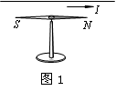
4.如图1所示，把一条导线平行地放在磁针的上方附近. 当导线中通有电流时，磁针会发生转动．首先观察到这个实验现象的物理学家是( )
A．牛顿 B．伽利略 C．奥斯特 D．焦耳
5．真空中有两个静止的点电荷，若保持它们之间的距离不变，而把它们的电
荷量都变为原来的3倍，则两电荷间的库仑力将变为原来的
A．3倍 B．6倍 C．9倍 D．12倍
6．下列电器在工作时，主要利用电流热效应的是（ ）
A．手机 B．电饭锅 C．笔记本电脑 D．电话机
7．面积是S的矩形导线框，放在磁感应强度为B的匀强磁场中，磁场方向与线框所在平面垂直，
则穿过导线框所围面积的磁通量为（ ）
A．0 B．BS C．$\frac{B}{S}$ D．$\frac{S}{B}$
图2
B
I
8．如图2所示的匀强磁场，磁感应强度为0.1 T，通电直导线与磁场方向垂直，
导线长度为0.1 m，导线中电流为1 A. 该导线所受安培力的大小为（ ）
A．0.01 N B．0.02 N C．0.03 N D．0.04 N
9.下表为某国产空调机铭牌内容的一部分．根据表中的信息，可计算出这台空调机在额定电压下工作时消耗的电功率为
型 号 | xxxx | 额定电流 | 7A
额定电压 | 220 V | 噪 声 | 48dB

A．7 W B．48 W C．220 W D．1540 W
R
图3
A
S
E r
10.在图3所示的电路中，电阻R ＝ 2.0 Ω，电源的内电阻r＝1.0 Ω，不计
电流表的内阻．闭合开关S后，电流表的示数I＝0.5 A，则电源的电动势E等于（ ）
A．1.5 V B．2.0 V C．3.0 V D．1.0 V

11.关于垂直于磁场方向的通电直导线所受磁场作用力的方向，正确的说法是
A．跟电流方向垂直，跟磁场方向平行 B．既跟磁场方向垂直，又跟电流方向垂直
C．跟磁场方向垂直，跟电流方向平行 D．既不跟磁场方向垂直，又不跟电流方向垂直
12．在图4所示的四幅图中，正确标明了通电导所受安培力F方向的是
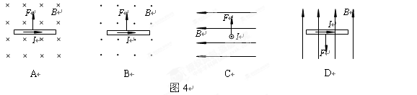
13．图5是一正弦式交变电流的电压图像．从图像可知电压
0
-20
20
u/V
t/s
0.01
0.02
0.03
图5
的最大值和频率分别为
A．20$\sqrt{2}$V，100 Hz B．20V，100 Hz
C．20$\sqrt{2}$V，50 Hz D．20V，50 Hz

14．A、B两个点电荷在真空中所产生电场的电场线(其中方向 未标出)的分布如图6所示．图中O点为两点电荷连线的中点，MN为两点电荷连线的中垂线，
M
图6
A
B
O
N
P
电场线的分布关于MN左右对称．下列说法中正确的是
A．这是两个等量异种电荷周围的电场线分布
B．这是两个等量同种电荷周围的电场线分布
C．这是两个不等量异种电荷周围的电场线分布
D．这是两个不等量同种电荷周围的电场线分布

15．如图7所示一个矩形线圈abcd放在垂直纸面向里的
图7
c
a
d
b
匀强磁场中，在进行下列操作时，整个线圈始终处于
磁场之内，线圈中能产生感应电流的是
A．线圈沿纸面向右移动 B．线圈沿纸面向下移动
C．线圈垂直纸面向外移动 D．线圈以ab边为轴转动

二、不定项选择题：至少有一个选项是符合题意的。（每小题3分，共15分。每小题全选对的得3分，选对但不全的得2分，只要有选错的该小题不得分）
16．关于电场强度，下列说法正确的是（ ）
A．电场强度在数值上等于单位电荷在电场中所受的电场力
B．在电场中某点不放电荷，则该点的电场强度一定为零
C．正电荷在电场中某点所受电场力的方向就是这点电场强度的方向
D．负电荷在电场中某点所受电场力的方向就是这点电场强度的方向

17．在图8所示的四幅图中，正确标明了带正电的粒子所受洛伦兹力F方向的是( )
图8
B
+q
F
υ
B
B
C
B
+q
F
υ
B
B
+q
F
υ
B
D
A
B
+q
F
υ
B

18．在下图所示的四个图象中，表示物体做匀速直线运动的图象是
t
O
x
t
O
xs
B
v
t
O
D
t
O
v
C
A

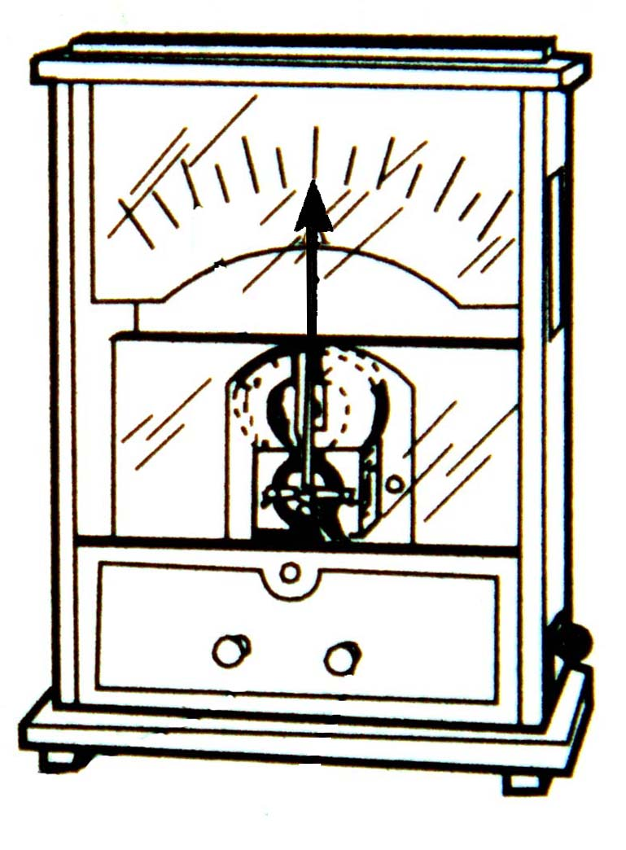
图9
+
-
磁铁
线圈

19．在图9所示实验中能在线圈中产生感应电流的情况是( )
A．磁铁静止在线圈上方 B．磁铁静止在线圈里面
C．磁铁插入线圈的过程 D．磁铁抽出线圈的过程
20．用绝缘细丝线悬挂一质量为m、带电荷为q的小球，放在匀强电场
θ
图10
O
E
m
中，静止时细线与竖直方向的夹角为θ，如图10所示。则关于小球带
的电性和电场强度的大小，下列判断正确的是( )
A
E
B
A．小球带正电 B．小球带负电
C．E=mgtanθ/q D．E=mgcosθ/q

第II卷（非选择题 共40分）
三、填空题（本题共4小题，每空2分，共16分，请把答案填写在答题卡中横线上）
21．如图11所示，A、B是电场中的两个点，由图可知
电场强度E_{A} E_{B}（填“＞”或“＜”）．
将一点电荷先后放在A、B两点，它所受的电场力
大小F_{A} F_{B}（填“＞”或“＜”）
图11
22．一个正常发光的灯泡，两端的电压是36V，通过的电流是2A。这时灯泡的电阻是______Ω，
它消耗的电功率是_______W。
0
0.05
t/s
i/A
10
-10
0.15
0.25
23．如图12所示是一个按正弦规律变化的交流
电的图象。根据图象可知该交流电的电
流最大值是____A，频率是______Hz。
图12

24．浴室取暖器就是我们常说的“浴霸”，是给浴室加热的电器，它由几盏特殊的灯泡完成加热
工作的。下面是一台浴室取暖器说明书，上面附有电路原理图，图中有两个相同的加热灯泡。
XX牌多功能取暖器
型 号 FG5.5D 防触电保护类别I
额定功率 550W 防水等级 IPX2
电 源 220V~50Hz 出厂编号 No.630033737GW
执行标准 GB4706.1－1998 GB4706.23－2003

XX科技电器有限公司

根据这个说明书可以知道，这台取暖器的两盏灯都打开时，消耗的电功率_______W； 当只
打开一盏灯时，通过取暖器的工作电流是_______A。

四、论述、计算题（本题共4小题，共24分）
解题要求：写出必要的文字说明、方程式、演算步骤和答案。有数值计算的题，答案必须明确写出数值和单位。
25．（6分）如图13所示，用F = 10N的水平拉力，使质量m = 2.0kg的物体由静止开始沿光滑水平面做匀加速直线运动．求：
图13
F
（1）物体加速度的大小a；
（2）物体在t = 2.0s内通过的距离x．

26．（6分）如图14所示，在电场强度E= 2.0×10⁴ N/C的匀强电场中，一带正电的点电荷在A点所受电场力F=2.0×10⁻ ⁴ N．
（1）请在图中画出该点电荷在A点所受电场力F的方向；
图14
A
E
（2）求该点电荷的电荷量q．

27．（6分）如图15所示的匀强电场，电场强度E= 2×10⁴ N/C．一电荷量q = 1×10⁻⁸ C的点电荷从电场中的A点移动到B点，电场力对电荷所做的功W =2×10⁻⁵ J．求：
（1）点电荷所受电场力的大小F；
图15
A
B
E
（2）A、B之间的距离d．

28．（6分）导线长为30cm，导线中的电流强度为1A，如图16所示放在匀强磁场中，该磁场的磁感应强度为1.5T，求：
导线受到的安培力的大小并在图16中标明方向。
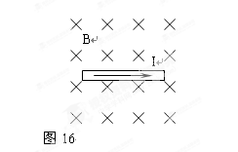

附加题：（10分）．
一辆长途客车正在以v=20m/s的速度匀速行驶，突然，司机看见车的正前方x=45m处有一只小狗，司机立即采取制动措施。从司机看见小狗到长途客车开始做匀减速直线运动的时间间隔△t =0．5s。若从司机看见小狗开始计时(t=0)，该长途客车的速度一时间图象如图17所示。求：
(1)长途客车在△t时间内前进的距离；
(2)长途客车从司机发现小狗至停止运动的这段时间内前进的距离；
(3)根据你的计算结果，判断小狗是否安全。如果安全，请说明你判断的依据；如果不安全，有哪些方式可以使小狗安全。
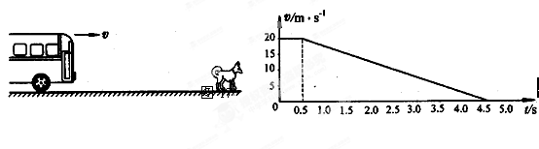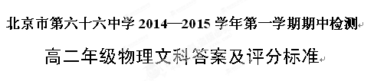
2014.11

—、单项选择题（每小题3分，共45分）
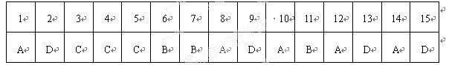
二、多项选择题（每小题3分，共15分）
16 | 17 | 18 | 19 | 20
A C | A B | A D | C D | A C
三、填空题（每空2分，共计16分）
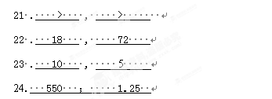
四、计算题（25-27每小题7分，28题3分，共24分）
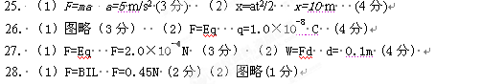
附加题：（10分）
（1）10 m （2）50 m
（3） 因为车在4.5s内行使的距离50m大于原来车与小狗之间的距离45m，所以小狗不安全。可以采取的措施：
①小狗沿车的前进方向在4．5s内跑出5m以上的距离。
②小狗沿垂直车运动的方向在4．5s内跑出的距离超过车的宽度。（答案不唯一）

